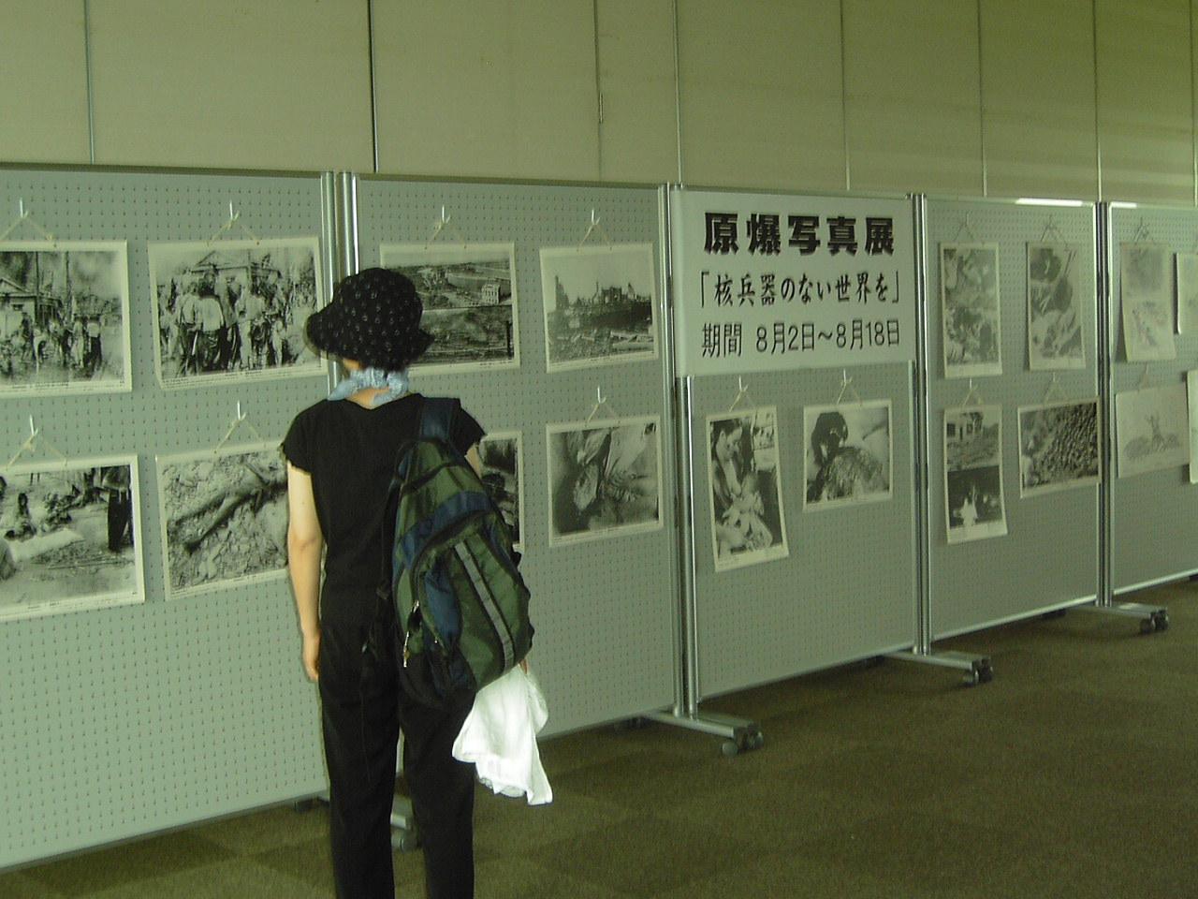
「滋賀民主県政の会ニュース」に掲載された次の一文を紹介します。
知事選挙を闘って
辻 義則
知事選挙の結果が判明した日、ある県の幹部は「１月の臨時県議会で住民投票を実施しておけばこんなことには、ならなかった。」と述懐したと言います。
「できても不便な新幹線新駅は税金のムダ遣い」「新幹線の駅なのにＪＲが負担しないのはおかしい」、「財政危機のおり、２４０億の税金投入は納得できない」などの声を集めて住民投票を求める署名が７５，４９７筆も提出されたにもかかわらず「必要ない」との冷たい知事の意見が添えられて県議会で否決されたとき、「この結末」にむかってのドラマが始まったといっていいでしょう。
「辻さんたち、みんなの運動で作り上げた階段を彼女が登っていった。」という人もいますが、滋賀県民は、「びわ湖空港」に続き二度にわたって住民投票を求める運動を通じて税金のムダ遣いにストップを掛けたのです。滋賀の住民運動が打ち立てた金字塔です。
この結果を受けて、強力に推進してきた政党からも「凍結」へと方針変更が出てきて「変り身の早さ」に驚かされもしますが「良し」としましょう。選挙戦が終わって、見知らぬ方からも「ご苦労さん。ありがとう」と言っていただければ「超ド級の疲れ」も癒されます。
住民運動を通じて、自・公・民のオール与党の県政を転覆した「滋賀ショック」と言われる変革の風を吹かせたことに、「大役を果たせた安堵感」と「爽やかな気分」に包まれています。お世話になりました。ありがとうございました。なんとなし今年は、紫陽花の花もひときわ艶（あで）やかに感じます。

甲良民報
2006年８月６日 331号
発行責任：日本共産党甲良町支部
代表：西澤伸明 甲良町在士463
Tel.Fax38-4949
▼Ｅメールinfo@jcp-nobuaki.com
▼のぶあきホームページ
http://www.jcp-nobuaki.com/

とき：８月２日から１８日まで ところ：甲良町公民館２階
原水協提供の原爆写真パネル展が甲良町公民館で開催されています。
これは６月、原水爆禁止国民平和行進の東京から広島まで歩かれる通し行進者の高木博文さんが来庁されたおり、山崎町長に提案。さっそく彦根原水協から借用し、準備していただきました。担当課では、目を背けたくなる写真もあるがぜひ見て欲しい、と話しています。なお、「すみやかな核廃絶のために」の署名活動では「被爆者とともに『ヒロシマ･ナガサキをくりかえすな』の声を世界にひろげ・・・核兵器を全面的に禁止してこそ確実に防ぐことができます」とアピールしています。

「道の駅」計画に
対する意見･感想（続編）
Ｃさん：生産者やみんながよろこぶもんなら共産党も賛成したってほしい。
Ｄさん：検討委員会もつくられ、その予算もどう使われたか報告も一切ないまま、いきなりの計画では不透明。何が目的なのか。
ご意見ご感想など
お気軽にお寄せ下さい
ふじみ野市で起きた悲惨な流水プールでの少女死亡事故。次々とズサン管理が明らかになり、市民の安全まで丸投げする行政のあり方そのものが問われています。「民間委託なら経費削減で全て良し」とする論調に警笛を鳴らしています。
甲良町も先の６月議会で「民間参入」を制度化する「指定管理者制度」を導入する新しい条例を賛成多数で制定しました。

右手で愛国心、
左手で「濡れ手に粟」
西澤議員はこの条例に反対しました。その討論の要約を紹介します。
＊ ＊ ＊
本制度は、「官業の民間解放」のねらいから始まって、住民生活を守る行政の責任を放棄させるもの。ホリエモンや村上ファンドなど、ひとり勝ちの金儲けのためには公を壊し、濡れ手で粟のぼろ儲けを応援する政治勢力が追及されている。右手で愛国心を説きながら、左手で公の市民道徳をぶち壊す、一人金儲けの構図と共通している。地方の施設まで金儲けの対象にするもので、明け渡すわけにはいかない。

農業懇談会
農政「改革」＝品目横断的経営安定対策への対応で農家と集落が激しく揺れています。「百姓をこのまま続けるのか、この機会にやめるのか、行き場のない不安にかられている」･･･多くの農家が思っておられるのではないでしょうか。農民連は「改革」への対応も含め、日本農業の根本的再生のために「ともに考えよう」と呼びかけています。希望のある方は「相談・懇談会」を設定しますのでご連絡下さい。

